附件1

北京市应急管理领域学科带头人候选人名单
刘克会 | 北京市科学技术研究院
钱新明 | 北京理工大学
刘晓东 | 北京林业大学
房玉东 | 应急管理部大数据中心
岳 昊 | 北京交通大学

附件2

北京市应急管理领域青年学科带头人候选人名单
王晶晶 | 北京市科学技术研究院
于富才 | 北京市应急管理科学技术研究院
许 寅 | 北京交通大学
魏 娜 | 北京邮电大学
黄玉钏 | 应急管理部大数据中心

附件3
拟入选学科带头人情况
个人信息
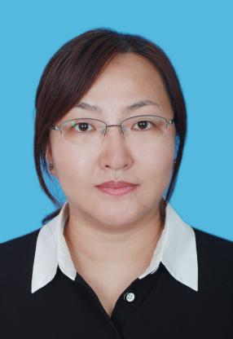
姓名：刘克会（1977.8-）
性别：女
所在单位：北京市科学技术研究院
职称：研究员
研究领域：城市生命线安全及应急管理
个人简介
长期围绕城市生命线（地下管线、综合管廊等）安全运行及应急管理开展科技研发及技术服务工作。作为子课题负责人或核心技术骨干参与国家重点研发计划项目、北京市科技计划项目等国家或省部级课题6项，主持北京市委办局委托项目60余项，其他项目10余项。
依托研究成果先后获得各类省部级奖励8项，包括2016年获北京市科学技术奖二等奖（排名第5）、2023年和2019年分别获中国职业安全健康协会科学技术奖二等奖2项（排名第1和第3）、2019年获华夏建设科学技术奖二等（排名第3）、2018年获全国优秀城乡规划设计奖二等奖（排名第3）、2018年获中国测绘科技奖二等奖（排名第3）等。获授权发明专利13项，包括一种基于因果学习的城市公共设施安全风险评估方法ZL202210953424.4（排名第1）、一种地下管线监测预警方法和系统ZL202311466748.6（排名第1）、一种基于GIS的区域风险评估系统与方法ZL202210984637.3（排名第1）等；发表论文30余篇，其中一作或通讯作者8篇；主编或参编各类标准共20余部，其中国家标准3部，行业标准2部，北京市地方标准5部；出版著作6部；撰写的研究成果得到领导批示或相关部门采纳9项。在城市生命线安全及应急管理理论与方法研究和应用研究方面均取得了重要的成果，其中应用性成果大部分已在实践中得到应用并获得了重要的社会效益。

个人信息
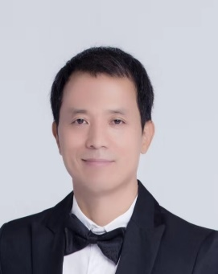
姓名：钱新明
性别：男
所在单位：北京理工大学
职称：教授
导师类别：博士研究生导师
研究领域：爆炸机理与安全防护
个人简介
北京理工大学安全科学与工程责任教授，危化品事故机理与防控工信部重点实验室主任。兼任五届国家安全生产专家组成员；应急管理部火灾调查专家组成员；教育部高等学校安全科学与工程类专业教学指导委员会委员；中国消防学会学术工作委员会副主任委员；中国职业安全健康协会防火防爆专委会副主任委员等。
长期从事爆炸机理与安全防护等方面的科研和教学工作，取得了系列研究成果。已发表学术论文200多篇，授权国家发明专利70多项，获国家科技进步二等奖1项、省部级科技进步奖特等奖1项、一等奖2项。主持重要科研数十项，包括国家重点研发计划、国家科技支撑计划、国家自然科学基金等。多次主持/参与国内重特大爆炸事故的技术调查，如天津港“8.12”、响水“3.21”事故、十堰“6.13”、银川“6.21”等，做出了重要贡献。
个人信息
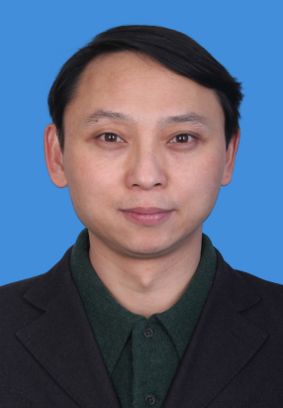
姓名：刘晓东（1969.1-）
性别：男
所在单位：北京林业大学
职称：教授
导师类别：博士生导师
研究领域：森林防火
个人简介
刘晓东，北京林业大学教授、博士生导师，长期从事森林防火领域的教学和科研工作。担任国家减灾委专家委员会专家委员、全国森林消防标准化技术委员会委员、应急管理部北方航空护林总站专家组成员、北京市森林防火应急专家组成员、北京市应急管理标准化技术委员会委员、中国林学会森林与草原防火专业委员会副主任委员。主持国家“十四五”重点研发计划项目1项、国家“十三五”重点研发计划项目课题1项、国家自然科学基金面上项目3项、国家林草局“森林雷击火防控”应急揭榜挂帅项目课题等项目30余项。主持编制林业行业标准2项，主编省部级规划教材2部，授权发明专利2项，申请软件著作权11项，发表学术论文百余篇。获梁希林业科学技术一等奖1项、二等奖6项。

个人信息
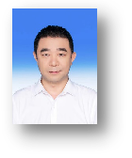
姓名：房玉东（1979.7-）
性别：男
所在单位：应急管理部大数据中心
职称：教授级高工
研究领域：决策指挥、应急救援
个人简介
房玉东，男，1979年7月生，中共党员，博士研究生学历，毕业于中国科学技术大学。现任应急管理部大数据中心党委委员、副主任。教授级高工，博士后导师，中国通信学会会士，享受国务院特殊津贴专家，国家重点研发计划项目首席科学家。主要从事应急通信、指挥决策、救援装备等技术研究和工程建设工作，兼任应急指挥通信应急管理部重点实验室主任、大数据与人工智能应急管理部重点实验室学术委员会副主任等职务。近5年，主持国家及省部级科技项目(课题)10余项，获得省部级科技奖励20余项，发表学术论文60余篇，获得发明专利20余项，制定国家标准5项、行业标准10余项。研发应急救援系统/装备30余款。

个人信息
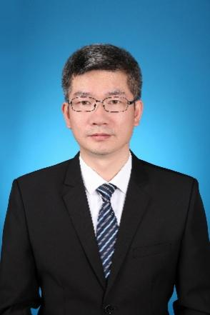
姓名：岳昊（1975.11-）
性别：男
所在单位：北京交通大学
职称：教授
导师类别：博士生导师
研究领域：交通运输规划与管理，交通应急管理，行人应急疏散
个人简介
长期致力于交通应急疏散领域的科学研究与工程实践，研究方向涵盖行人应急疏散、行人拥堵与踩踏、拥堵交通流分配等。先后主持国家自然科学基金面上项目，中国博士后科学基金特别资助项目等科研项目；参与国家重点基础研究发展计划（“973”计划）项目课题、国家自然科学基金重点项目、国家重点研发计划课题等多项科研项目。获中国航海学会科学技术进步奖二等奖1项，中国安全生产协会第五届安全科学技术奖二等奖1项。主编教材2部，参编教材多部。获国家级教学成果二等奖1项，北京市高等教育教学成果一等奖1项、二等奖1项，中国交通教育研究会一等奖2项，高校交通运输类专业课程思政联盟三等奖1项。任世界交通运输大会（WTC）运输规划学部自行车与行人交通技术委员会主席等。
附件4
拟入选青年学科带头人情况
个人信息

姓名：王晶晶（1986.2-）
性别：女
所在单位：北京市科学技术研究院
职称：研究员
研究领域：城市应急管理
个人简介
入选2021年度北京市科技新星计划，获得第二十四届北京优秀青年工程师。主持国家重点研发计划子课题等省部级以上项目5项，获得北京市科学技术进步奖二等奖等省部级奖6项，主编及参编著作2部，参与编写并发布国家标准11项。获得北京市防汛抗旱指挥部办公室、北京市突发事件应急救助指挥部办公室、通州区应急管理局等研究成果决策采用证明4项。长期支撑北京市应急预案体系优化工作，提出了基于情景的预案编制方法及北京市预案体系优化建议，开展了通州等7个区的应急预案体系评估工作，为北京市建立常态化评估机制奠定了基础。开展了极端条件下北京城市运行的情景构建工作，形成的工作建议获得北京市委领导批示。提出了应急预案结构化、应急要素分类与重组、应急流程驱动技术方案，形成了面向应急决策辅助支撑的数字化应急预案技术。
个人信息
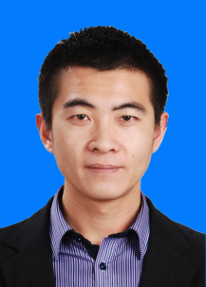
姓名：于富才（1985.11-）
性别：男
所在单位：北京市应急管理科学技术研究院
职称：高级工程师
研究领域：韧性城市构建理论、城市灾害韧性评价方法
个人简介
于富才，北京市应急管理科学技术研究院高级工程师，主要从事韧性城市构建理论、城市灾害韧性评价方法等方面的研究工作，支撑完成韧性城市相关政策规划起草工作。主持或参与科研项目20余项，发表论文20余篇，授权发明专利9项，北京市地方标准4项，获得省部级科技进步奖一等奖1项、二等奖2项，协助起草《关于加快推进韧性城市建设的指导意见》韧性城市领域，探索构建（京办发〔2021〕27号）1份、呈报市政府主要领导汇报材料2份。围绕韧性城市标准体系框架，建立城市和社区韧性评价指标体系和评价方法，在北京市、各区和12个街镇开展韧性试评价，建立社区韧性压力测试技术流程，在6个街镇开展社区洪涝韧性压力测试，提出针对性韧性提升对策。围绕突发事件应急演练，采用大空间VR、自然语言处理等技术，构建危化品道路运输事故、暴雨灾害等4类典型突发事件知识图谱，研发突发事件应急演练VR大空间多人协同实训系统并部署应用。围绕暴雨洪涝监测预警，研制低成本高精度汛情智能监测站，并在门头沟、房山、通州等重点区域部署应用，建立洪涝水情智能辨识深度学习模型，研究数据驱动的洪涝风险动态预警技术，研发暴雨洪涝灾害智能感知预警平台。
个人信息
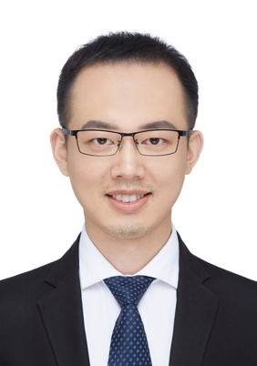
姓名：许寅（1986.06-）
性别：男
所在单位：北京交通大学
职称：教授
导师类别：博士生导师
研究领域：电力系统韧性
个人简介
长期从事电力系统韧性领域研究，在电力系统韧性评估、形态规划、预防抵御、极限生存、应急恢复等方面取得了一系列创新成果，并结合上海、北京等大型城市电网开展落地应用。获省部级科技奖励2项、一级学会奖励3项、国际奖励1项。入选教育部青年长江学者，担任国家重点研发计划（青年科学家项目）首席科学家，荣获霍英东教育基金会高等院校青年科学奖、中国电力优秀青年科技人才奖等荣誉。担任北京电机工程学会安全技术专业委员会主任委员、IEEE PES智能电网与新技术委员会（中国）电网韧性技术分委会主席等兼职。
个人信息
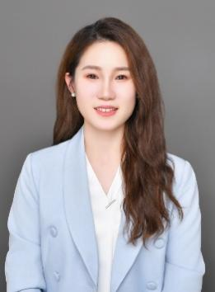
姓名：魏娜（1988.9-）
性别：女
所在单位：北京邮电大学经济管理学院
职称：副教授
导师类别：研究生导师
研究领域：数字应急、基层应急与消防治理
个人简介
北京邮电大学引进B类人才，硕士生导师。毕业于北京大学政府管理学院，获管理学博士学位，清华大学公共管理学院博士后。入选北京市应急管理局专家库、云南省消防救援总队特聘专家、中国应急管理学会智慧应急分会成员。围绕数字应急、消防安全、协同治理等方向在《管理世界》《公共管理学报》《中国行政管理》《中国软科学》《International Public Management Journal》等高水平期刊上发表论文30余篇。多篇文章被新华网、中国网、人大复印资料全文转载，入选中国知网高被引学者TOP1%。主持国家社科面上项目、青年项目等国家项目4项，主持国家发改委、云南省消防救援总队等委托课题4项，主研参与国自科重大、国社科重大、国办、工信部、北京市应急局等项目30余项。获得部级领导肯定性批示3项、省部级政策采纳4项。出版著作3本，参编著作4本。

个人信息
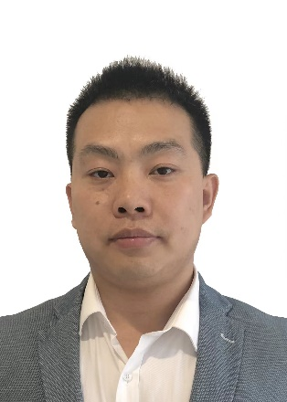
姓名：黄玉钏（1985.12-）
性别：男
所在单位：应急管理部大数据中心
职称：正高级工程师
研究领域：网络安全和信息化
个人简介
黄玉钏，男，1985年12月生，中共党员，博士研究生学历，毕业于中国科学院大学。现任应急管理部大数据中心信息技术实验室主任，正高级工程师，主要从事网络安全和信息化建、智能机器人装备等研究工作。带头做强应急管理测试中心，先后获取CNAS、CMA、CCRC、DJCP等多项资质，为行业信息化系统质量和网络安全保驾护航，担任网络和数据安全应急管理部重点实验室（筹）主任。近年来，参与科技研发项目10余项。联合研发网络准入设备、单兵助力外骨骼机器人等设备，取得一系列发明专利、软件著作权等成果。牵头组建网络安全攻防队伍，多次带队参加强网杯、网鼎杯、红帽杯、熵密杯等全国网络安全大赛并取得优异成绩。承担应急管理信息化战略发展规划框架、地方任务书和标准规范、云平台建设等设计编制、工程测试工作，有效保障应急管理信息化高质量发展。

